Sportovní hala na ulici Štramberské v Příboře

Oddíl aerobiku při TJ Příbor
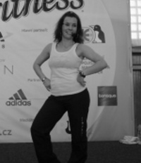

17. ŘÍJNA 2008
,,pátek“

Profi cvičitelka

TEREZA SATTKOVÁ
Licence ,,A“IFFA

VÁS ZVE NA ,,DVOUHODINOVKU“ PLNOU POHYBU

Oblečení sponzoruje f. NEYWER

18:00 – 19:00 PREZENTACE
19:00 – 20:00 BODY + BALANCE WORK
20:15 – 21: 15 LATINA DANCE

- Cena : 120 Kč
70 Kč jednotlivé hodiny

Tereza Sattková
mobil: 724 963 164 – stačí SMS
e-mail: tereza.sattkova@seznam.cz

